BÁO CÁO HOẠT ĐỘNG CÔNG ĐOÀN TỔ THANH TRA PHÁP CHẾ
THÁNG 3/2020
- Nội dung sinh hoạt chào mừng ngày QTPN 8/3 ( tổ chức tại Tổ TTPC ngày 6/3/2020)
- Tổ trưởng công Đoàn đại diện chúc mừng và tặng quà các nữ CĐV trong tổ.
- Vận động chị em trong tổ công đoàn tham gia “mặc áo dài trong suốt tháng 3”, hưởng ứng “Lễ hội áo dài Thành phố Hồ Chí Minh” lần thứ 6 năm 2019.
- Sinh hoạt chuyên đề “ Phòng chống dịch bệnh tại nhà và nơi vài làm việc” với một vài nội dung tóm tăt như sau:
- Rửa tay bằng xà phòng trong ít nhất 20 giây để phòng lây nhiễm nCov. Rửa tay nhiều lần trong ngày, sau khi ho, hắt hơi, sau khi tháo khẩu trang, sau khi chăm sóc hoặc tiếp xúc với dịch tiết mũi, họng, ho hắt hơi của người bệnh hoặc nghi ngờ mắc bệnh; trước các bữa ăn và trước khi chế biến thực phẩm; sau khi tiếp xúc với động vật hoặc chất thải của động vật, sau khi đi vệ sinh.
- Khi không có xà phòng và nước sạch có thể rửa tay bằng dung dịch rửa tay có cồn.
- Thường xuyên lau chùi vật dụng ở nhà và nơi làm việc bằng chất tẩy rửa thông thường; đeo khẩu trang đến nơi công cộng, trên các phương tiện giao thông. Tránh tập trung nơi đông người.
- Nếu có biểu hiện nghi ngờ mắc bệnh COVID-19: sốt, ho, khó thở và có tiếp xúc gần với trường hợp bệnh hoặc nghi ngờ mắc bệnh trong vòng 14 ngày, hãy đến bệnh viện gần nhất để được khám và điều trị kịp thời.
- Không đi du lịch đến các nước, khu vực đang có dịch COVID-19; nếu có, khi nhập cảnh về VN, hãy khai báo y tế chính xác, trung thực. Điều này thể hiện trách nhiệm với bản thân, gia đình và cộng đồng để chung tay chặn đứng dịch bệnh COVID-19.
- Phát động phong trào tập thể dục giữa giờ “Khoẻ để làm việc và giảng dạy” đến toàn thể CĐV tổ TTPC.
- Toàn thể CĐV tổ TTPC dự tiệc mừng ngày 8/3.
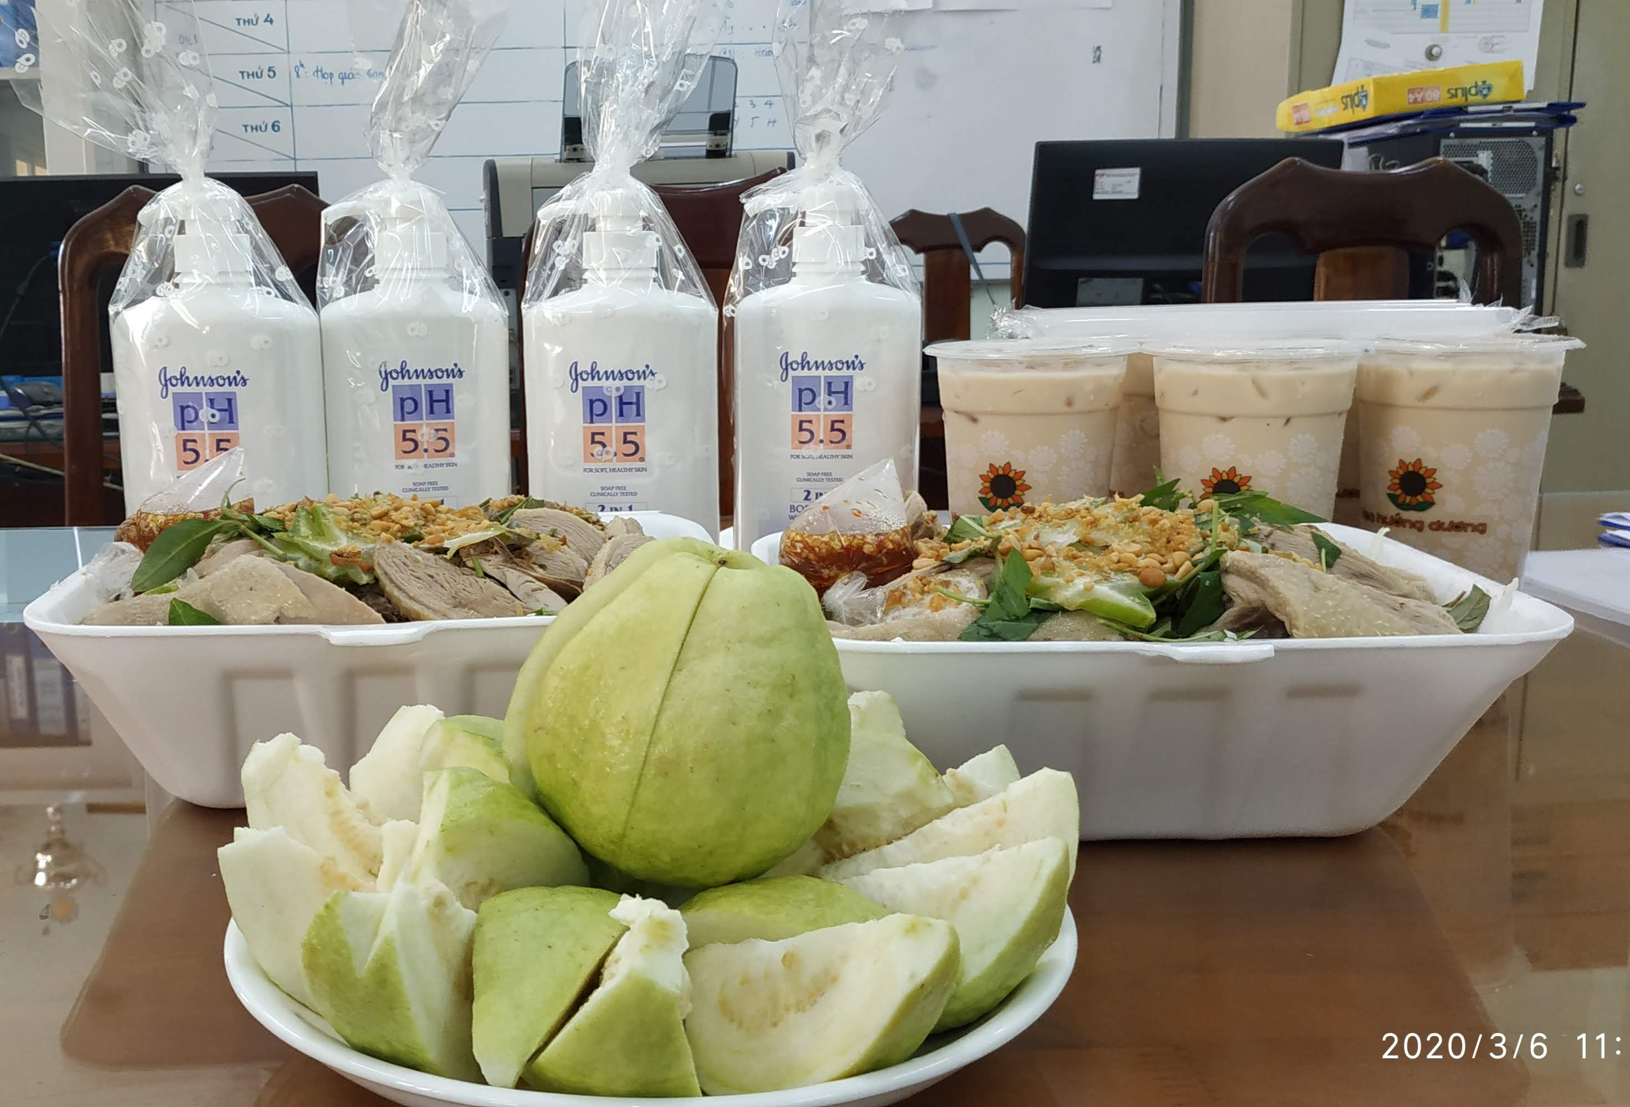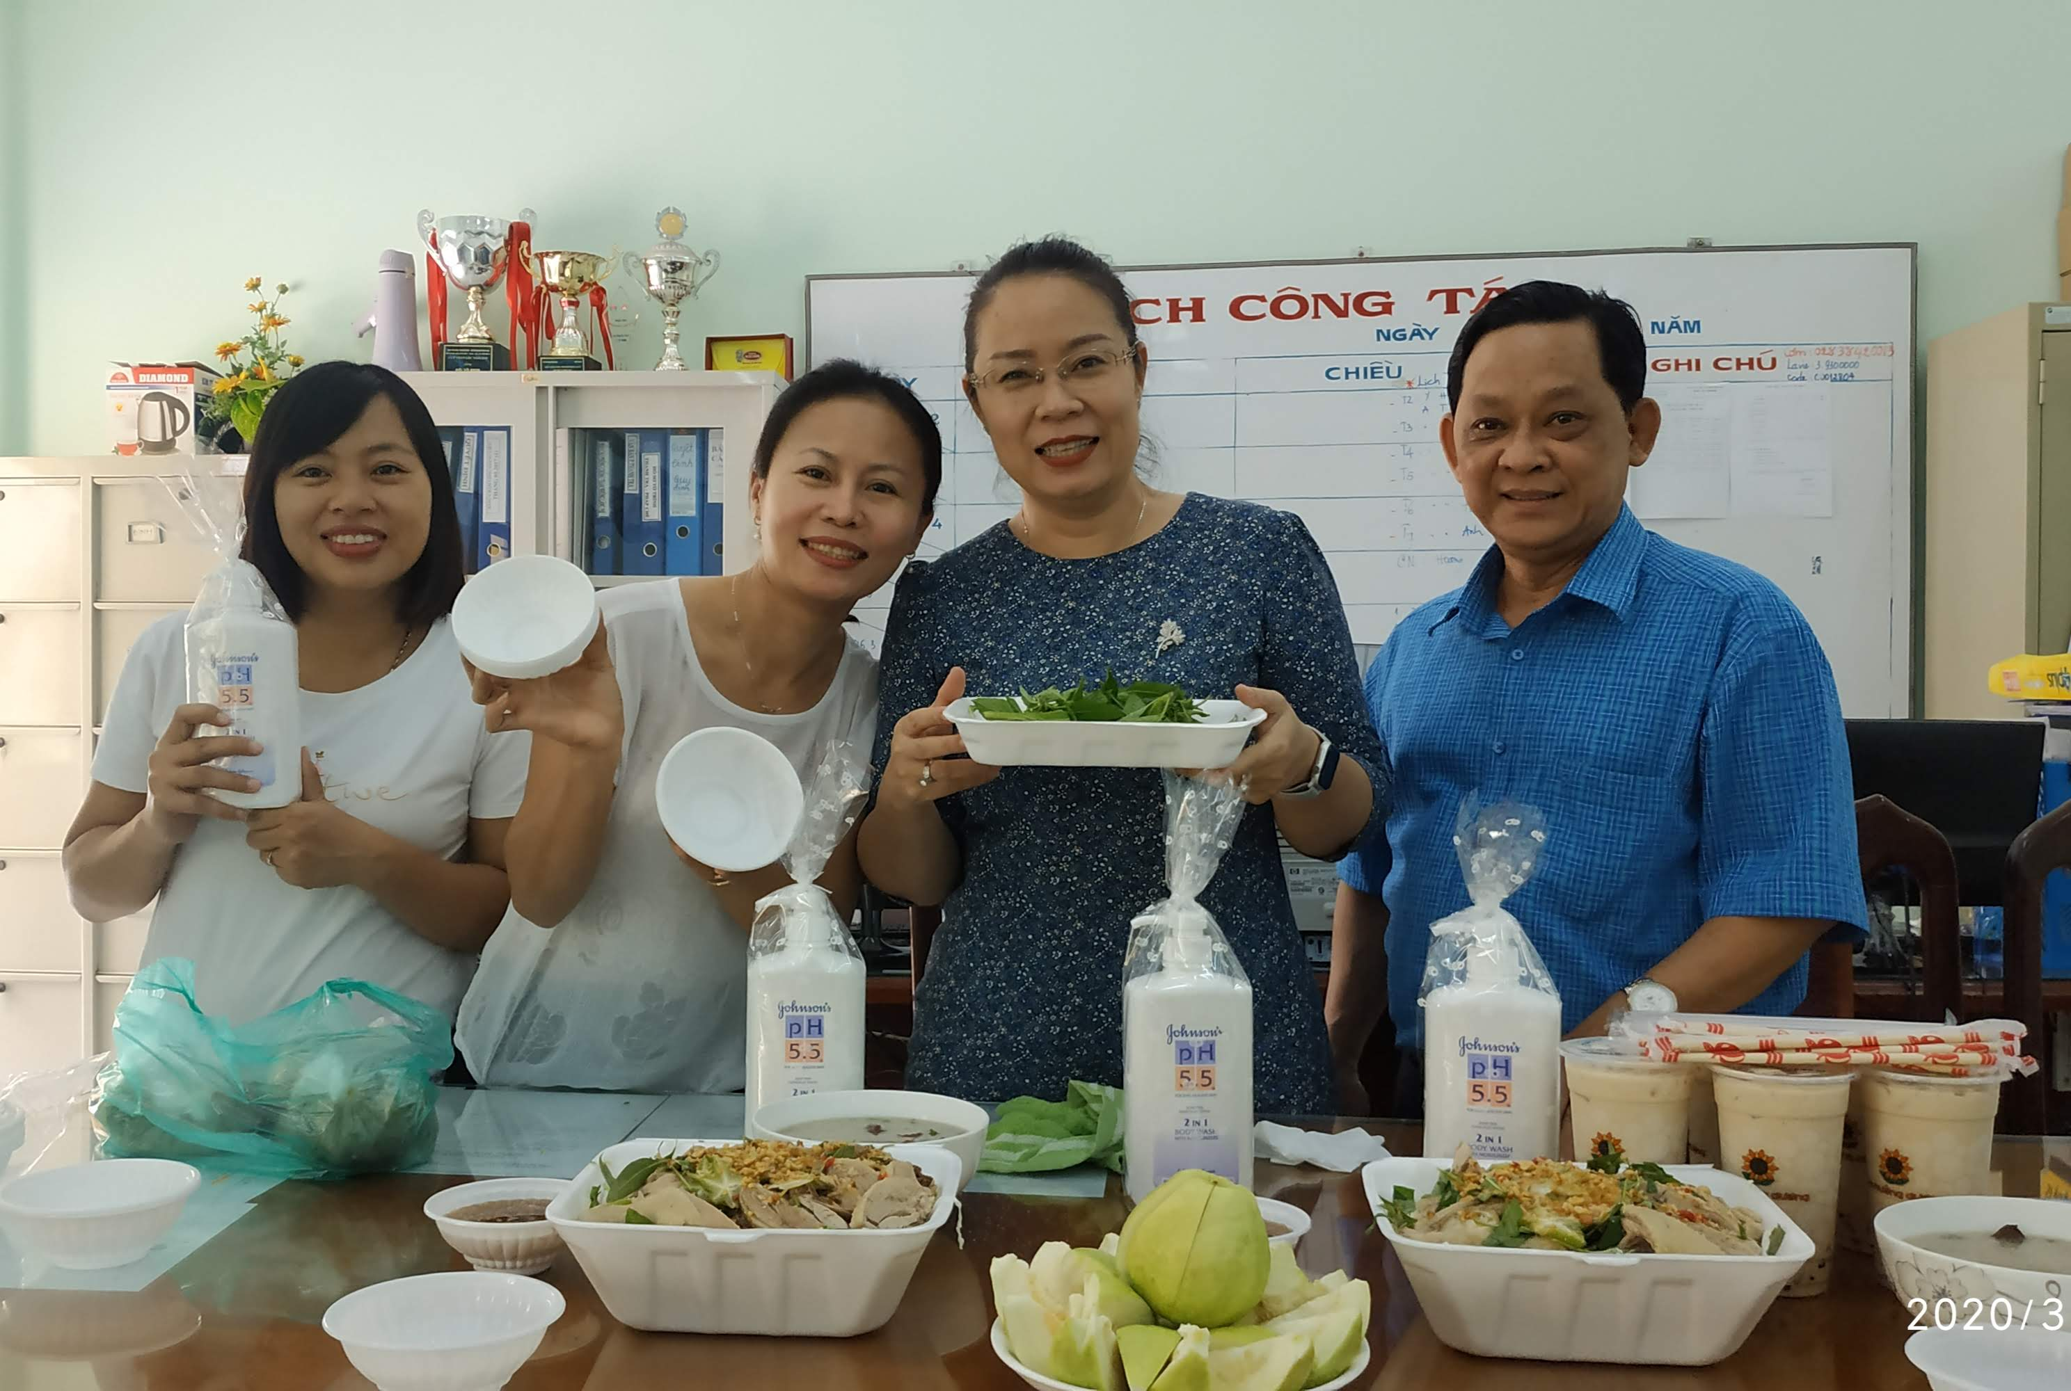
- Phát động phong trào tập thể dục giữa giờ “Khoẻ để làm việc và giảng dạy”.
- Hình thức phát động: Tổ trưởng công đoàn kết hợp việc tổ chức tiệc mừng 8/3, gặp gỡ vận động các CĐV tham gia phong trào tập thể dục giữa giờ.
- Nội dung cụ thể:
+ Vận động các CĐV dành khoảng thời gian từ 5-10 vận động, thực hiện các bài tập đơn giản vừa giúp giảm bớt áp lực công việc vừa giúp cải thiện sức khỏe.
+ Khuyến khích các CĐV tập cùng với nhau để có hứng thú trong quá trình tập luyện.
- 100% CĐV tổ TTPC đã biết đến nội dung phát động này và hoàn toàn ủng hộ.
- Kế hoạch thực hiện trong tổ TTPC: tất cả thành viên trong tổ đều thống nhất hàng ngày vào lúc 8h30-8h40 và 14h10-14h20 sẽ tập thể dục giữa giờ.
- Tập thể dục là một hoạt động rất tốt cho sức khỏe, đã được Bộ y tế khuyến khích thực hiện, nên trong tình hình dịch bệnh hiện nay, việc tập thể dục rất có ích, giúp cải thiện sức khỏe và nâng cao hiệu quả làm việc.

